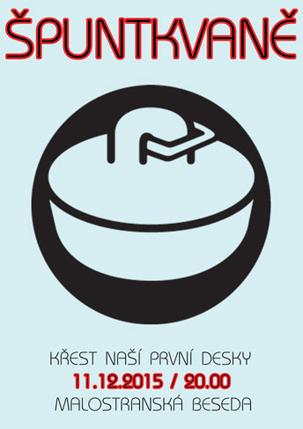
Půlpunkoví Špuntkvaně pokřtí v Malostranské besedě svou debutovou desku
Praha, 9. prosince 2015 – Mladá pražská kapela Špuntkvaně pokřtí v pátek 11. prosince v Malostranské besedě své debutové album. Pětice muzikantů mísí klasický český punk s rockovými riffy a popovými aranžemi, ale nebojí se ani výletů do odlišných žánrů. Samotného křtu se zhostí současný umělecký ředitel Malostranské besedy David Hanzlík spolu s předchozím ředitelem Robertem Radostou. Koncert startuje ve 20,30 hodin.
„Deska zachycuje devítileté období kapely a nabídne písně v podobách, do kterých postupem času vykrystalizovaly. Můžete v nich najít kromě punku i prvky rocku, popu a dalších žánrů. Jednoduše takový půlpunk. Punkové razanci ulevují melodické pasáže, které se místy pohybují na pomezí psychedelických prvků z 60. let minulého století. Šikovně svázané nálady inspirované bluesrockovými melodiemi se spojují s mladým a moderním pojetím hudby. To vše je doplněno česky zpívanými, neotřelými, hravými a poetickými texty,“ lídr kapely Martin Vodehnal.
Kapela vznikla v roce 2006. V současné době hraje ve složení Martin Vodehnal (texty, zpěv, kytara), Luboš Trnka (kytara), Adam Baštař (basová kytara), Matyáš Paur (bicí, zpěv) a Markéta Krutská (příčná flétna, melodika). S kapelou dále často hostují různí muzikanti na dechové nástroje.
„Velikou předností kapely je energie, která tryská z každého živého vystoupení a přenáší se na většinu diváků. V Malostranské besedě vystupují pravidelně a vždy je to velký, energický zážitek. Mají za sebou řadu dalších koncertů po celé České republice. Za zmínku stojí i letošní unikátní turné po řece Vltavě na kánoích a raftech nebo vystoupení na festivalu Colours of Ostrava v roce 2013,“ dodává Vodehnal.

